
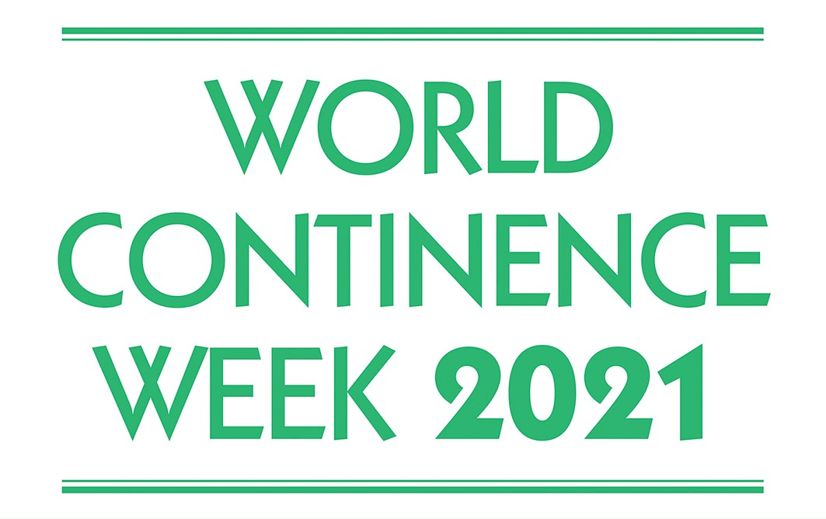

Presse-Information
anlässlich der Welt-Kontinenz-Woche, 21.-25. Juni 2021
Motto „Gut leben trotz Inkontinenz“

Welt-Kontinenz-Woche
Tipps für eine gesunde Blase von Kindern

Wien, 18. Juni 2021 – Eine feuchte Hose, ein nasses Bett, ständige Harnwegsinfekte oder Blasenentzündungen. All das sind enorme Belastungen für Kinder und ihre Eltern – die häufiger vorkommen, als gemeinhin vermutet wird. Mit der richtigen Unterstützung können die Kinder lernen, das Signal einer vollen Blase wahrzunehmen, Einnässen in den Griff bekommen und Entzündungen im Harntrakt vermeiden. Motivation und Einhaltung von bestimmten Verhaltensmaßnahmen können sie bei diesem Lernprozess unterstützen. Bevor ein Kind vom Facharzt zur Urotherapie / „Blasenschule“ zugewiesen wird, werden mögliche organische Ursachen ausgeschlossen.

+ + + + + + + + + + + + + + + + + + + + + + + + + + + + + + + + + + + + + + + + + + + + + + + + + + + + + +
Online-Vortrag am Montag, 21. Juni 2021, 18.00 Uhr
„Kindliche Kontinenz verstehen und richtig (be)handeln“

Anita Silye, DGKP
Urotherapeutin, zertifizierte Beckenboden-Kursleiterin
Abteilung für Kinderurologie am Ordensklinikum Linz
Krankenhaus der Barmherzigen Schwestern

Link für die Teilnahme an der „YouTube-Premiere“: www.youtube.com/kontinenz
Fragen können während der Vorträge per Chat gestellt oder vorab an info@kontinenzgesellschaft.at geschickt werden.
Das Video steht nach der YouTube-Premiere im YouTube-Kanal der MKÖ dauerhaft zur Verfügung.

+ + + + + + + + + + + + + + + + + + + + + + + + + + + + + + + + + + + + + + + + + + + + + + + + + + + + + +

Je älter man wird, desto eher werden Blase oder Darm schwach. Aber auch viele jüngere Menschen sind von einer Inkontinenz betroffen. Sogar Kinder können ein Problem mit ihrer Kontinenz haben – entweder sie werden erst gar nicht trocken oder sie beginnen wieder einzunässen. Wie bei Erwachsenen gibt es auch bei Kindern verschiedene Formen der Inkontinenz sowie Problemen mit Blase und Darm. „Die häufigsten Gründe, weshalb Eltern medizinische Hilfe in Anspruch nehmen, sind Einnässen tagsüber oder nachts, Harnwegsinfekte und sehr häufige Blasenentleerungen“, weiß Anita Silye, Urotherapeutin an der Abteilung für Kinderurologie am Ordensklinikum Linz, Krankenhaus der Barmherzigen Schwestern.

Wichtigster Tipp für Eltern: Geduld
Der Reifungsprozess der Blasenentleerung ist sehr komplex und dauert mehrere Jahre. Die Blase, das Rückenmark und das Gehirn spielen hier zusammen. Bei einem Neugeborenen funktioniert die Entleerung durch einen spontanen Reflex. Im Lebensalter von ein bis zwei Jahren beginnt das Kind ein Füllungsgefühl zu entwickeln und die Blasenkapazität nimmt zu. Es entleert aber nach wie vor unwillkürlich. Im 3. bis 4. Lebensjahr kann das Kind im wachen Zustand die Blase willentlich entleeren und die Blasenentleerung ist teilweise auch schon aufschiebbar. Ab dem Alter von fünf Jahren schaffen die Kinder es, tagsüber und nachts trocken zu sein und mit sechs Jahren ist eine bewusste Blasenentleerung möglich. „Der Reifungsprozess der Blasenentleerung darf fünf Jahre in Anspruch nehmen“, so Silye. „Bis dahin muss man sich keine Sorgen machen. So wie andere Kinder früher oder später zu sprechen oder gehen beginnen, so brauchen manche Kinder auch mehr Zeit für ihre Kontinenz-Entwicklung. Druck ist der falsche und auch kein erfolgversprechender Weg.“

Kinder, die nach dem fünften Lebensjahr Harn verlieren oder nachts einnässen, sollten kinderurologisch untersucht werden. Meist lässt sich die Ursache unkompliziert feststellen. Ein sehr einfaches und aussagekräftiges Hilfsmittel ist ein Blasentagebuch. Silye empfiehlt vor jedem Arztbesuch, dieses Thema betreffend, ein Blasentagebuch über mindestens 48 Stunden zu führen: „Dort wird eingetragen, wann das Kind wieviel und was trinkt sowie wann es wieviel ausscheidet. Aus diesem Protokoll kann der Arzt schon sehr viel ablesen.“ Oft ist die Ursache einer kindlichen Inkontinenz eine zu geringe Blasenkapazität. Die Blase kann also die Menge an Harn noch nicht fassen und „geht über“. Als Faustregel für eine altersgemäße Blasenkapazität gilt: Alter x 30 +30 – die Blase eines 5-jährigen Kindes fasst somit rund 180 ml.

Für Kinder, die Schwierigkeiten haben, die Blasenfüllung zu spüren, empfiehlt sich ein Wahrnehmungstraining, das in der Blasenschule instruiert wird.

Entzündung von Blase und Harnröhre vermeiden
Harnwegsinfekte zählen zu den häufigen bakteriellen Erkrankungen im Kindesalter. Gelangen Bakterien in den Harntrakt, können sie eine Entzündung verursachen. Meist handelt es sich um sogenannte Coli-Bakterien, die im Darm vorkommen. Mädchen erkranken häufiger an Harnwegsinfekten als Burschen, da ihre Harnröhre kürzer ist. „Um einen Harnwegsinfekt beziehungsweise eine Blasenentzündung zu verhindern, sollten Mädchen nach der Blasen- oder Darmentleerung von vorne nach hinten abwischen, um keine Darmkeime in die Harnröhre zu transportieren“, rät Silye. Auch Stuhl in der Unterhose oder wenn die Blase sich nicht vollständig entleert, können Ursache für eine Entzündung sein. Durch richtiges Verhalten können diese Infekte teilweise vermieden werden.

Tipps zur Unterstützung der Kontinenz und einer gesunden Blase
- 7-Becher-Regel: Die Tagestrinkmenge sollte auf sieben Becher aufgeteilt werden. Der Großteil an Flüssigkeit sollte vormittags und am frühen Nachmittag zugeführt werden. Damit hat das Kind abends weniger Durst und das Bett bleibt eher trocken.
- Harntreibende Getränke wie Cola oder Eistee vermeiden.
- 3 W’s:
- Wann? Früh spüren, wenn die Blase voll ist und in Ruhe zur Toilette gehen.
- Wie oft? 5-7-mal sollte durchschnittlich die Blase entleert werden.
- Wie? Unter Verwendung eines Fußschemels (damit Ober- und Unterschenkel im rechten Winkel sind) die Blase in einem Mal entleeren.
- Feuchte Unterwäsche sofort wechseln. Der Urin lockt Bakterien an und kann Entzündungen an der Haut oder in der Blase verursachen.
- Kälte vermeiden: Nasse Badesachen nach dem Schwimmen wechseln.
- Verstopfungen vermeiden - für eine gesunde Blase ist es wichtig, dass auch der Darm funktioniert.

Kostenloses Infopaket
Zusätzlich bietet die MKÖ ein Infopaket mit kostenlosen Info- & Servicematerialien wie Broschüren, Factsheets und Ratgeber rund um die Erhaltung der Beckenbodengesundheit bzw. die Frage „Was tun bei Inkontinenz?“
Kontakt und Bestellung:
Medizinische Kontinenzgesellschaft Österreich (MKÖ)
T: 0810/100 455 (österreichweit zum Ortstarif)
E: info@kontinenzgesellschaft.at

Welt-Kontinenz-Woche: aktiv gegen das Tabu
Die Woche von 21. bis 25. Juni steht als „Welt-Kontinenz-Woche“ im Zeichen der Inkontinenz. Ziel ist, betroffene Menschen über die Möglichkeiten der Behandlung zu informieren und das schambesetzte Leiden ein Stück weit aus dem Tabu zu holen. Die Medizinische Kontinenzgesellschaft Österreich (MKÖ) ist dazu in Österreich aktiv, informiert täglich per Online-Video und verschickt ein kostenloses Info-Paket mit Tipps für die Erhaltung bzw. Wiedererlangung einer gesunden Blase und eines gesunden Darms. „Unser Ziel ist es, mehr Bewusstsein für das immer noch stark tabuisierte Thema Inkontinenz zu schaffen und Informationen anzubieten, die zur Verbesserung der Lebensqualität von Patienten beitragen“, so OÄ Dr. Michaela Lechner, Präsidentin der Medizinischen Kontinenzgesellschaft Österreich (MKÖ) und Fachärztin für Chirurgie mit Spezialgebiet Proktologie.

Mehr Information über alle Aktivitäten der MKÖ im Rahmen der Welt-Kontinenz-Woche: http://www.kontinenzgesellschaft.at/wcw.htm

Über die MKÖ: Engagement seit 30 Jahren
Blasen- und Darmschwäche sind ein häufiges Problem, welches zumindest 10 Prozent der österreichischen Bevölkerung betrifft. Begonnen hat die systematische Inkontinenzhilfe 1990 in Linz, als sich ein kleiner Kreis von Ärzten, diplomierten Gesundheits- und Krankenschwestern und Physiotherapeuten zusammenschloss. Seit Bestehen ist es das Ziel der Medizinischen Kontinenzgesellschaft Österreich (MKÖ), Maßnahmen zur Prävention, Diagnostik und Behandlung der Inkontinenz sowie Forschung, Lehre und Praxis zu fördern. Dazu gehören die spezielle Schulung des medizinischen Fachpersonals ebenso wie die gezielte Öffentlichkeitsarbeit zur Information und Beratung von Betroffenen und ihren Angehörigen. Heute ist die MKÖ maßgeblich an der Vernetzung von Fachärzten, Ambulanzen, Allgemeinmedizinern, Physiotherapeuten, Pflegeberufen und der Öffentlichkeit beteiligt. Einen wesentlichen Beitrag dazu liefern auch die seit 1991 jährlich abgehaltenen Jahrestagungen sowie die regionalen Fortbildungsveranstaltungen „Kontinenz-Stammtische“ in den Bundesländern.

Kontinenz ist MKÖ!
www.kontinenzgesellschaft.at

Kontakt für Journalisten-Rückfragen:
Elisabeth Leeb
T: 0699/1 424 77 79
E: leeb.elisabeth@aon.at

Bildmaterial
Anita Silye: © privat, Abdruck honorarfrei

Elektronische Presseaussendungen/Hinweis Datenschutz
Ich bin stets bemüht, dass Sie nur Informationen erhalten, die für Ihre Arbeit nützlich sein können und gebe Ihre Daten nicht an Dritte weiter. Wenn Sie in Zukunft weiterhin Informationen erhalten möchten, müssen Sie nichts weiter tun. Wenn Sie künftig keine elektronischen Presseaussendungen mehr erhalten wollen, dann antworten Sie bitte auf dieses Mail mit dem Betreff „Keine Presseinformation“. Ich werde Sie dann sofort aus allen Verteilern streichen.

